**Importância da Academia**

**(Projeto Pessoal)**

**PREPARADO PARA**

**SPTech**

**PREPARADO POR**

**Bruno Oliveira D’Onofrio**

**2024**

**São Paulo**

|  |  |  |  |
| --- | --- | --- | --- |
| **TÍTULO DO PROJETO** | Projeto Pessoal - Academia | | |
| **ENVIADO POR** | Pesquisa e Inovação | **TIPO DE PROJETO** | Informativo |
| **TELEFONE / E-MAIL** | [bruno.donofrio@sptech.school](mailto:bruno.donofrio@sptech.school) | **ORÇAMENTO**  **TOTAL ESTIMADO** | 22 Dias |
| **DATA DA PROPOSTA** | 09/10/2024 | **VERSÃO Nº.** | 1 |
| **DATA DE INÍCIO PROJETADA** | 10/10/2024 | **DATA DE CONCLUSÃO PROJETADA** | 01/11/2024 |

1. **VISÃO GERAL DO PROJETO (contexto, objetivo, justificativa)**
2. **ESCOPO**
3. **LIMITES E EXCLUSÕES**
4. **RECURSOS DE PESSOAL**
5. **MEDIÇÕES DE SUCESSO**
6. **ENDOSSOS**
7. **PRÓXIMAS ETAPAS**
8. **DOCUMENTOS RELACIONADOS**
9. **TERMOS E CONDIÇÕES**
10. **ACEITAÇÃO DA PROPOSTA**

Visão Geral do Projeto.

Quem Sou. 

Bruno Oliveira D’Onofrio, estudante da SPTech, fascinado por exercício físico, tal prática se encontra nos meus valores e visões de vida.

Contexto. 

A prática de exercícios físicos **veio de uma necessidade** pré-histórica de nossa espécie para sobreviver nos ambientes da época, tanto em conflitos de tribos até para caçar ou correr de outros animais, essa prática se encontra em nossos livros de história e educação física com o **povo de Atenas** na Grécia, as práticas físicas variavam de competições entre os guerreiros e pessoas da sociedade, com intuito de **desenvolver o corpo e a mente dos jovens**, e também para entreter os Deuses.

O projeto foi pensado sobre algo que eu gosto, me identifico e **tenho orgulho de praticar**, exercício físico na minha rotina. A prática de exercícios físicos não apenas melhora a saúde individual, mas também **tem um impacto positivo na sociedade como um todo**. O projeto busca **incentivar as pessoas** a adotarem uma rotina física ativa, algo que eu e Aristóteles considera fundamental para o bem-estar coletivo. Além disso, minha visão está alinhada com os valores de uma vida equilibrada, que pode ser encontrada em um ambiente de academia, onde **disciplina**, **esforço** e **foco** são cultivados para gerar resultados a **longo prazo**.

Indivíduos que praticam exercícios físicos possuem uma **energia e disposição maior** do que aqueles que não o praticam, isso **impacta na produtividade econômica** do país como um todo, pessoas saudáveis tem **menos chances de adquirir doenças**, assim os investimentos na saúde são reduzidos e a fila por espera por atendimento seria menor, ao praticar exercícios físicos a pessoa **libera endorfina**, o hormônio que é associado ao bem-estar, diminuindo seus níveis de estresse, **melhora o senso de comunidade** por interação à fora, a educação para as futuras gerações que **repudiariam bebida alcoólica e cigarros** e promove um **melhoramento na aparência**, um assunto muito delicado ainda na adolescência.

Objetivo. ;

Pretendo fazer da pessoa a qual viu meu site se sinta com vontade de praticar um exercício físico em sua rotina, o meu site deve dar o mínimo que seja de incentivo para a pessoa, utilizando dele para se motivar e adquirir visões de evolução.

(Fazer um bom projeto, envolvendo os conhecimentos de todas as disciplinas do curso de Ciências da Computação da faculdade SPTech.)

Justificativa. 

Melhorar a saúde física, visão e valores da sociedade brasileira.

Estimativa de Custo + Cronograma.



Tempo é dinheiro, com esse viés a estimativa é de 22 dias;

Cronograma.

* Documentação: 7 dias;
* Site Institucional: 5 dias;
* Calculadora: 2 dias;
* Cadastrro: 2 dias;
* Modelagem Lógica: 1 dia;
* Dashboar: 2 dias;
* Página Socioemocional + Apresentação cativante: 3 dias;

Escopo

Trazer um site informativo e influente sobre a prática de exercício físico, o site deve transmitir meu esforço e paixão pelo tema, incluindo telas de cadastro, calculadora, home e uma página sobre temas de socioemocional, uma tela com uma dashboard e outros bônus.

Com tudo concluído pretendo deixar claro a importância e benefícios que uma rotina com treinos traz à pessoa e meu site deve motivá-las a treinarem em uma academia para que assim todos tenham um modelo mental de evolução e progresso contínuo.

Backlog



Limites e exclusões.



O projeto tem o intuito de incentivar os usuários a praticarem exercícios físicos, sei que não é possível agradar a todos e caso não incentive algumas pessoas não se culpe por isso, os resultados da calculadora não são informações muito precisas, por isso é recomendado ir a um nutricionista para ver seu caso específico.

1. **Cálculos na Calculadora.**

Não consultei nenhum nutricionista e professor de academia para ditar o que é melhor para você, mas leve o resultado da calculadora como uma base para iniciar.

1. **Nível de incentivo.**

O site tem o mínimo de cunho informativo, minha intenção não era o desenvolvimento de um blog para você imergir em textos, o incentivo que busco é ver alguns benefícios que a prática traz e trazer uma visão de mundo parar a evolução constante.

1. **Responsividade.**

O site foi projetado para ser visualizado em telas de computador/notebook.

Macro Cronograma. 

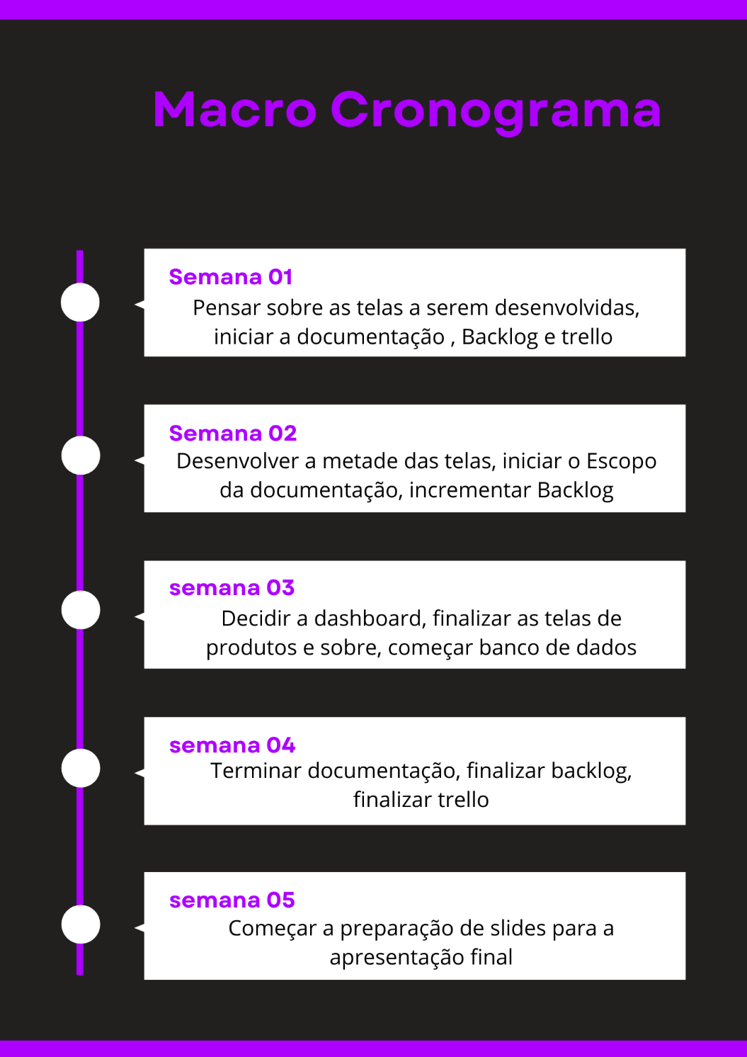

Recursos Necessários.

|  |
| --- |
| **I. VISÃO GERAL DO PROJETO** |
| **QUEM SOU** |
| Bruno Oliveira D’Onofrio, estudante da SPTech, fascinado por exercício físico, tal prática se encontra nos meus valores e visões de vida. |
| **CONTEXTO** |
| A prática de exercícios físicos veio de uma necessidade pré-histórica de nossa espécie para sobreviver nos ambientes da época, tanto em conflitos de tribos até para caçar ou correr de outros animais, essa prática se encontra em nossos livros de história e educação física com o povo de Atenas na Grécia, as práticas físicas variavam de competições entre os guerreiros e pessoas da sociedade, com intuito de desenvolver o corpo e a mente dos jovens e agradar os Deuses.  O projeto foi pensado sobre algo que eu gosto, me identifico e **tenho orgulho de praticar**, exercício físico na minha rotina. A prática de exercícios físicos não apenas melhora a saúde individual, mas também **tem um impacto positivo na sociedade como um todo**. O projeto busca **incentivar as pessoas** a adotarem uma rotina física ativa, algo que eu e Aristóteles considera fundamental para o bem-estar coletivo. Além disso, minha visão está alinhada com os valores de uma vida equilibrada, que pode ser encontrada em um ambiente de academia, onde **disciplina**, **esforço** e **foco** são cultivados para gerar resultados a **longo prazo**.  Indivíduos que praticam exercícios físicos possuem uma energia e disposição maior do que aqueles que não o praticam, isso impacta na produtividade econômica do país como um todo, pessoas saudáveis tem menos chances de adquirir doenças, assim os investimentos na saúde são reduzidos e a fila por espera por atendimento seria menor, ao praticar exercícios físicos a pessoa libera endorfina, o hormônio que é associado ao bem-estar, diminuindo seus níveis de estresse, melhora o senso de comunidade por sair de casa, a educação para as futuras gerações repudiariam bebida alcoólica e cigarros e promove um melhoramento na aparência, um assunto muito delicado ainda na adolescência.  São esses e outros motivos que acho importante abordar esse tema, além de se encaixar na clausula 3 de saúde e bem-estar da ONU é importante transformar a sociedade para ter essa minha visão. |
| **NECESSIDADE** |
| Fazer um bom projeto, envolvendo os conhecimentos de todas as disciplinas do curso de Ciências da Computação da faculdade SPTech.  O tema escolhido por mim foi prática de exercício físico, mais precisamente ir para a academia em sua rotina. |
| **OBJETIVO** |
| Pretendo fazer da pessoa a qual viu meu site se sinta com vontade de praticar um exercício físico em sua rotina, o meu site deve dar o mínimo que seja de incentivo para a pessoa, utilizando dele para se motivar e adquirir visões de evolução. |
| **JUSTIFICATIVA** |
| Conscientizar a sociedade para melhorar o país. |
| **ESTIMATIVAS DE CUSTO + CRONOGRAMA** |
| Tempo é dinheiro, com esse viés a estimativa é de 17 dias;  Cronograma.  Documentação: 2 dias;  Site Institucional: 5 dias;  Calculadora: 2 dias;  Cadastrro: 2 dias;  Modelagem Lógica: 1 dia;  Dashboar: 2 dias;  Página Socioemocional + Apresentação cativante: 3 dias; |

|  |
| --- |
| **II. ESCOPO** |
| Trazer um site informativo e influente sobre a prática de exercício físico, o site deve transmitir meu esforço e paixão pelo tema, incluindo telas de cadastro, calculadora, home e uma página sobre temas de socioemocional, uma tela com uma dashboard e outros bônus.  Com tudo concluído pretendo deixar claro a importância e benefícios que uma rotina com treinos traz à pessoa e meu site deve motivá-las a treinarem em uma academia para que assim todos tenham um modelo mental de evolução e progresso contínuo. |

|  |  |  |
| --- | --- | --- |
| **III. LIMITES E EXCLUSÕES** | | |
| **VISÃO**  **GERAL** | O projeto tem o intuito de incentivar os usuários a praticarem exercícios físicos, sei que não é possível agradar a todos e caso não incentive algumas pessoas não se culpe por isso, os resultados da calculadora não são informações muito precisas, por isso é recomendado ir a um nutricionista para ver seu caso específico. | |
| **Limites** | | **Explicação** |
| Cálculos da calculadora | | Não consultei nenhum nutricionista e professor de academia para ditar o que é melhor para você, mas leve o resultado da calculadora como uma base para iniciar. |
| Nível de incentivo | | O site tem o mínimo de cunho informativo, minha intenção não era o desenvolvimento de um blog para você imergir em textos, o incentivo que busco é ver alguns benefícios que a prática traz e trazer uma visão de mundo parar a evolução constante. |
| Responsividade | | O site foi projetado para ser visualizado em telas de computador/notebook |

|  |  |
| --- | --- |
| **III.** | |
| **DESCRIÇÃO DA META** | **PRINCIPAIS BENEFÍCIOS** |
| Criar um visual que leve a pessoa a querer praticar exercícios em sua rotina. | Fazer as pessoas visualizarem os pontos positivos de se exercitar. |
|  |  |
|  |  |
|  |  |
|  |  |

|  |  |  |  |
| --- | --- | --- | --- |
| **VI. CRONOGRAMA / MARCOS** | | | |
| **VISÃO GERAL** |  | | |
| **MARCO** | | **DATA DE INÍCIO** | **DATA DE TÉRMINO** |
|  | |  |  |
|  | |  |  |
|  | |  |  |
|  | |  |  |
|  | |  |  |
|  | |  |  |
|  | |  |  |
|  | |  |  |
|  |  |  |  |

|  |  |  |
| --- | --- | --- |
| **VII. ESTRUTURA DE CUSTOS** | | |
| **VISÃO GERAL** |  | |
| **NECESSIDADES /INVESTIMENTO** | | **CUSTO** |
|  | |  |
|  | |  |
|  | |  |
|  | |  |
|  | |  |
|  | |  |
|  | |  |
| **ESTIMATIVA TOTAL** | |  |
| **TERMOS DE PAGAMENTO** | | |
|  | | |
|  |  |  |

|  |  |  |
| --- | --- | --- |
| **VIII. RECURSOS DE PESSOAL** | | |
| **VISÃO GERAL** |  | |
| **FUNÇÃO** | | **REQUISITOS DE CAPACIDADE** |
|  | |  |
|  | |  |
|  | |  |
|  | |  |
|  | |  |
|  | |  |
|  | |  |
|  |  |  |

|  |
| --- |
| **IX. MEDIÇÕES DE SUCESSO** |
| **MÉTODOS DE AVALIAÇÃO DE PROGRESSO** |
|  |
| **MÉTODO DE RELATÓRIO + CRONOGRAMA** |
|  |

|  |  |  |
| --- | --- | --- |
| **X. ENDOSSO** | | |
| **ENDOSSO POR** | **EMPRESA / TEREIA** | **TELEFONE / E-MAIL / ENDEREÇO** |
|  |  |  |
|  |  |  |
|  |  |  |
|  |  |  |
|  |  |  |

|  |
| --- |
| **XI. PRÓXIMAS ETAPAS** |
|  | |

|  |  |  |
| --- | --- | --- |
| **DOCUMENTOS RELACIONADOS A XII.** | | |
| **FUNÇÃO** | **DESCRIÇÃO** | **NOME / LOCAL / LINK DO ARQUIVO** |
|  |  |  |
|  |  |  |
|  |  |  |
|  |  |  |

|  |  |
| --- | --- |
| **TERMOS E CONDIÇÕES** | |
|  | |
| **PROPOSTA PODE SER RETIRADA SE NÃO FOR ACEITA PELA DATA DE** |  |
|  | |

|  |  |  |  |
| --- | --- | --- | --- |
| **XIV. ACEITAÇÃO DA PROPOSTA** | | | |
| **ASSINATURA DE CLIENTE AUTORIZADA** |  | **DATA DE ACEITAÇÃO** |  |

|  |
| --- |
| **DISCLAIMER**    Todos os artigos, modelos ou informações fornecidos pelo Smartsheet no site são apenas para referência. Embora nos esforcemos para manter as informações atualizadas e corretas, não fazemos representações ou garantias de qualquer tipo, expressas ou implícitos, sobre a completude, precisão, confiabilidade, adequação ou disponibilidade em relação ao site ou às informações, artigos, modelos ou gráficos relacionados contidos no site. Qualquer dependência que você deposita em tais informações está, portanto, estritamente em seu próprio risco. |